建设项目环境影响报告表
（污染影响类）

江阴市永顺绝缘材料有限公司整厂搬迁项目

项目名称：
建设单位（盖章）： 江阴市永顺绝缘材料有限公司
编制日期： 2025年4月

中华人民共和国生态环境部制

一、建设项目基本情况
建设项目名称 | 江阴市永顺绝缘材料有限公司整厂搬迁项目
项目代码 | 2305-320265-89-01-690727
建设单位  联系人 | 周** | 联系方式 | 13***21***5
建设地点 | 江阴市青阳镇工业园区润阳路26号
地理坐标 | /
国民经济  行业类别 | 绝缘制品制造C3834 | 建设项目  行业类别 | 三十五、电气机械和器材制造业38 77 电线、电缆、光缆及电工器材制造383
建设性质 | þ新建（迁建）  ¨改建  ¨扩建  ¨技术改造 | 建设项目  申报情形 | þ首次申报项目  ¨不予批准后再次申报项目  ¨超五年重新审核项目  ¨重大变动重新报批项目
项目审批（核准/备案）部门  （选填） | / | 项目审批（核准/  备案）文号（选填） | /
总投资（万元） | / | 环保投资（万元） | /
环保投资占比（%） | / | 施工工期 | /
是否开工建设 | þ否  ¨是： | 用地（用海）  面积（m²） | 5000（租赁面积）
专项评价设置情况 | 本项目需设置大气专项、环境风险专项评价。
规划情况 | /
规划环境影响评价情况 | /
规划及规划环境影响评价符合性分析 | /
其他符合性  分析 | 1、与“三线一单”相符性分析  （1）生态红线  本项目不涉及国家级生态保护红线和江苏省生态空间管控区域，厂址位于城镇开发边界内，不占用生态保护红线和基本农田。  （2）与环境质量底线的相符性  本项目废气经处理后达标排放，生产废水经处理后全部回用，固废均得到妥善处理，噪声对周边影响较小，在采取严格的防控措施和应急措施情况下，本项目对土壤、地下水环境基本无影响，不会突破项目所在地环境质量底线。因此，本项目符合项目所在地环境质量底线。  （3）与资源利用上线的相符性  本项目所使用的能源主要为电能，物耗及能耗水平均较低。不会突破区域资源上线。因此，本项目的建设符合资源利用上线的要求。  （4）环境准入负面清单  本项目符合相关内容。  2、相关环保法规文件相符性分析  本项目符合国家及地方政策中相关要求。

二、建设项目工程分析
建设  内容 | 1、工程概况  江阴市永顺绝缘材料有限公司成立于2006年5月16日，原位于江阴市青阳镇青桐路9号，从事绝缘板的制造、加工、销售，目前该公司主要产品及产能为绝缘板1000吨/年。  因受市场需求波动的影响，企业拟从江阴市青阳镇青桐路9号搬迁至江阴市青阳镇工业园区润阳路26号，租用江苏苏龙幕墙工程有限公司闲置厂房5000平方米，在生产工艺不变，仅调整产能，更新淘汰原有部分设备的情况下，进行绝缘板的生产。现有项目年设计产能为1000吨绝缘板，项目搬迁完成后，产能减少，搬迁后年设计产能为500吨绝缘板。  - 工程内容  本项目租用现有厂房进行建设，因此工程内容主要包括现有厂房内部布局调整、新设备的购买、安装与调试等，公用工程和环保工程等完善。  3、主要原辅材料及燃料  本项目生产设施均采用电，不涉及燃料。  4、主要生产设备  /。  5、劳动定员及工作制度  工作制度：迁建后实行白班8小时工作制，工作时间为8：00-17：00，年有效工作日为300天。  劳动定员：迁建后全厂劳动定员20人。  6、建设项目厂区平面布置  本项目位于江阴市青阳镇工业园区润阳路26号，利用租用厂房进行项目建设。  7、水量平衡
工艺流程和产排污环节 | 一、工艺流程  本项目主要从事绝缘板的生产。  二、其他产污环节分析  本项目生产过程中会产生相应类型的污染物，公辅设备也会产生相应污染物。
与项目有关的原有环境污染问题 | 江阴市永顺绝缘材料有限公司成立于2006年5月，原位于江阴市青阳镇青桐路9号，从事绝缘板的制造、加工、销售，年产量1000吨。

三、区域环境质量现状、环境保护目标及评价标准
区域  环境  质量  现状 | 1、大气环境质量现状  根据《2023年度江阴市生态环境状况公报》中监测数据，建设项目所在区域SO₂年均浓度、NO₂年均浓度、PM₁₀年均浓度、PM_{2.5}年均浓度、CO24小时平均第95百分位数浓度均能达到《环境空气质量标准》（GB3095-2012）中的二级标准，O₃日最大8小时滑动平均值的第90百分位数浓度未达到《环境空气质量标准》（GB3095-2012）中的二级标准，因此，判定为不达标区。该区域已按《中华人民共和国大气污染防治法》的要求开展限期达标规划。根据《2024年青阳镇大气污染专项整治方案》及《无锡市大气环境质量限期达标规划》可知，无锡市环境空气质量2025年可实现全面达标。  2、水环境质量现状  项目所在地纳污河流为锡澄运河，根据江苏省地表水（环境）功能区划，锡澄运河执行《地表水环境质量标准》（GB3838-2002）中的Ⅲ类标准。根据《江阴市生态环境状况公报》（2023年度），江阴市水环境水质情况如下：  2023年，全市国、省考河流断面水质优Ⅲ比例达到100%，长江三个集中式饮用水源地达标率 100%，长江干流江阴段稳定达到Ⅱ类标准，地表水环境质量总体改善。  3、环境噪声  本项目厂界外周边50米范围内不存在声环境保护目标，因此不设置声环境质量现状监测点。  4、生态环境。  本项目租用现有厂房，不涉及新增用地，且用地范围内不含有生态环境保护目标，因此不进行生态现状调查。  5、电磁辐射  本项目不属于电磁辐射类项目，因此不对项目电磁辐射现状开展监测与评价。  6、地下水、土壤环境  建设项目厂区内除绿化外均已硬化。
环境  保护  目标 | 本项目主要环境保护目标如下：  1、大气环境  本项目厂界外500m范围内的大气环境保护目标。  2、声环境  本项目厂界外50m范围内无声环境保护目标。  3、地下水环境  本项目厂界外500m范围内无地下水集中式饮用水水源和热水、矿泉水、温泉等特殊地下水资源。  4、生态环境  本项目位于江阴市青阳镇工业园区润阳路26号，利用现有厂房，不新增用地，无生态环境保护目标。
污染  物排  放控  制标  准 | 1、废气  本项目非甲烷总烃、甲醛、甲醇、酚类有组织排放执行江苏省地方标准《大气污染物综合排放标准》（DB32/4041-2021）中表1标准，颗粒物、非甲烷总烃、甲醛、甲醇、酚类无组织排放执行江苏省地方标准《大气污染物综合排放标准》（DB32/4041-2021）中表3标准；氨、臭气浓度执行《恶臭污染物排放标准》（GB14554-93）表1、表2中相应标准；天然气燃烧废气执行江苏省地方标准《工业炉窑大气污染物排放标准》（DB 32/3728-2020）中表1标准，本项目基准氧含量按9%计。厂区内非甲烷总烃无组织排放监控点浓度执行江苏省地方标准《大气污染物综合排放标准》（DB32/4041-2021）中表2中厂区内VOCs无组织排放限值  2、废水  生活污水接入江阴市源通综合污水处理有限公司集中处理，接管标准执行《污水综合排放标准》（GB8978-1996）表4三级排放标准、《污水排入城镇下水道水质标准》（GB/T31962-2015）表1中B等级接管标准，处理尾水执行《太湖地区城镇污水处理厂及重点工业行业主要水污染物排放限值》（DB32/1072-2018）表2标准和《城镇污水处理厂污染物排放标准》（GB18918-2002）表1一级A标准。  3、厂界环境噪声  根据《青阳镇声环境功能区划图》，本项目位于3类声环境功能区，厂界环境噪声排放限值执行GB12348-2008《工业企业厂界环境噪声排放标准》表1中厂界外声环境功能区3类标准。  4、固体废物  本项目一般固废的贮存处置参照《一般工业固体废物贮存和填埋污染控制标准》（GB18599-2020）及《关于加强一般工业固体废物管理的通知》（锡环办〔2021〕138号）要求；危险固废的暂存执行《危险废物贮存污染控制标准》（GB18597-2023）、《江苏省固体废物全过程环境监管工作意见》（苏环办[2024]16号文）中的有关规定；生活垃圾处理执行《城市生活垃圾处理及污染防治技术政策》（建城[2000]120号）和《生活垃圾处理技术指南》（建城[2010]61号）以及国家、省市关于固体废物污染环境防治的法律法规。
总量  控制  指标 | 项目建设地所在区域属于太湖流域三级保护区，且属于“双控区”。结合项目排污特征，确定总量控制因子：  废气：颗粒物、非甲烷总烃，甲醛、甲醇、酚类、氨气（考核因子）；  废水：COD、NH₃-N、TP、TN，SS（考核因子）；  固废：各种固体废物。

四、主要环境影响和保护措施
施工期环境保护措施 | 本项目租用现有厂房进行建设，施工期主要为生产车间布局调整，以及新增设备的安装、调试等，施工期较短，本报告不作具体分析。
运营  期环  境影  响和  保护  措施 | 一、废气  根据大气专项评价，本项目在各污染源在采取相应废气治理措施后，正常工况下均可实现达标排放；根据预测，正常工况下本项目各大气污染物对周围大气环境及附近敏感点造成的影响均较小，环境功能不会因本项目的建设而发生改变。本项目无需设置大气环境防护距离，需设置以车间边界外100m范围的卫生防护距离。  具体分析见大气环境影响专项评价。  二、废水  本项目厂区实行“清污分流”和“雨污分流”制，产生的废（污）水主要为职工生活污水。  迁建后全厂无生产废水排放，生活污水经化粪池预处理后接管至江阴市源通综合污水处理有限公司集中处理，尾水达GB18918-2002《城镇污水处理厂污染物排放标准》表1一级A标准和DB32/1072-2018《太湖地区城镇污水处理厂及重点工业行业主要水污染物排放限值》表2标准后排入锡澄运河。根据污水厂水环境影响预测结果，正常达标排放的前提下，对受纳水体锡澄运河的水质影响不大，不会改变该河现有水体功能类别。  三、声环境影响分析  本项目噪声源主要为压机、剪板机、磨板机等生产设备以及风机运行噪声，噪声源强≤85dB(A)。  四侧厂界昼间噪声可达《工业企业厂界环境噪声排放标准》（GB12348-2008）中表1中3类标准，夜间不生产。  四、固体废物  本项目产生固废主要为脱水工序产生的废液，分切工序产生的废纸，切边工序产生的废边角料，废气治理装置产生的喷淋废液、废活性炭、滤尘、废滤筒以及职工生活产生的生活垃圾。  本项目各类固废均能得到合理处置，不产生二次污染，不会对周围环境产生影响。  五、地下水、土壤  拟建项目应按照设计要求进行防渗处理，对可能造成污染的装置、设置加大检修、维护力度，尽可能杜绝事故发生。在采取了上述土壤环境污染防控措施后，本项目土壤和地下水环境影响是可以接受的。  六、生态  本项目利用现有厂房建设，未新增用地且用地范围内无生态保护目标，故不涉及生态环境影响。  七、环境风险  见本报告风险专项评价报告。  八、电磁辐射  本项目不存在电磁辐射。

五、环境保护措施监督检查清单

六、结论
综上所述，从环境保护角度而言，本次项目建设是可行的。

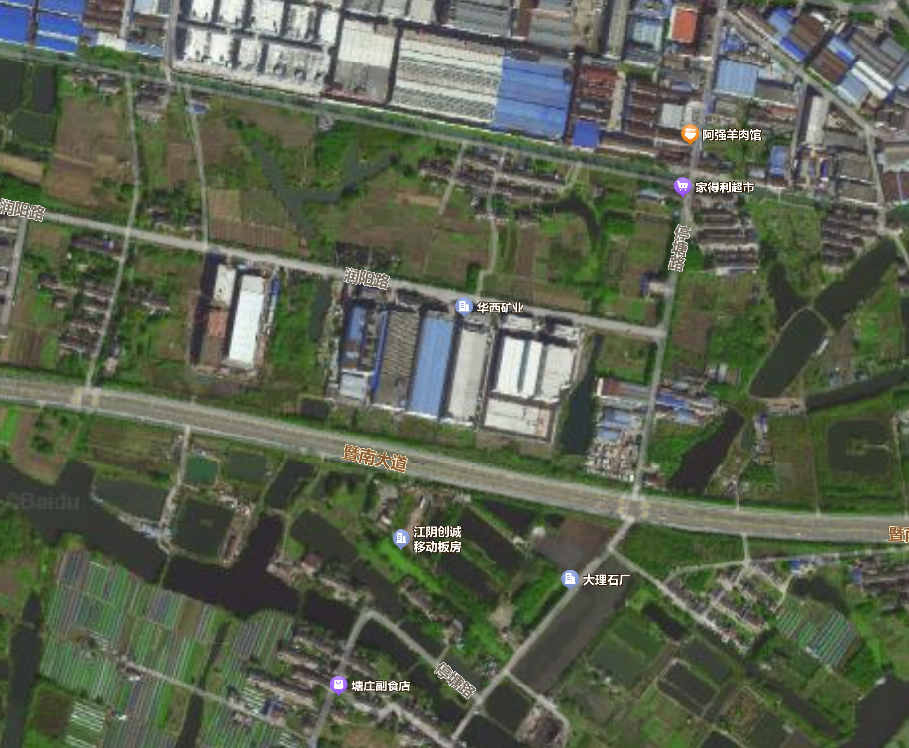
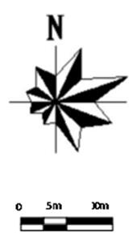
新海船舶配件
普顿环保
空地
工业企业
工业企业
空地
工业企业
工业企业
工业企业
勤业科技
辉龙电器
工业企业

图 例
附图 厂界周围500m环境概况图（卫星图）
0 50 m 100m
项目生产车间
厂界周围轮廓线（500米）
敏感目标
停塘村
空地
其他工业企业
江阴市永顺绝缘材料有限公司整厂搬迁项目
施家村
罗家库
莳家圩

